ATIVIDADE 1
Estudo do texto:

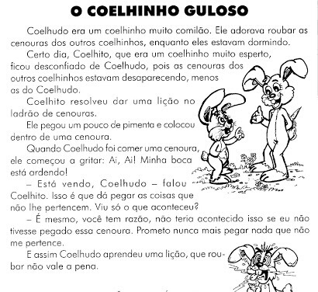

ATIVIDADE 2
Responda as questões referentes ao texto O COELHINHO GULOSO:
1-Em que momento Coelhudo roubava as cenouras?
2-Ao comer a cenoura sua boca ardeu. O que colocaram nela?
3-Assinale com um x a resposta certa;
*Coelhudo era muito:
( )fujão
( )dorminhoco
( )esperto e comilão
4-Ao comer a cenoura aconteceu que:
( )engasgou
( )sujou a boca
( )a boca ardeu
5-Coelhudo teve uma grande aprendizagem que:
( )roubar é certo
( )roubar é bonito
( )não devemos pegar o que não nos pertence

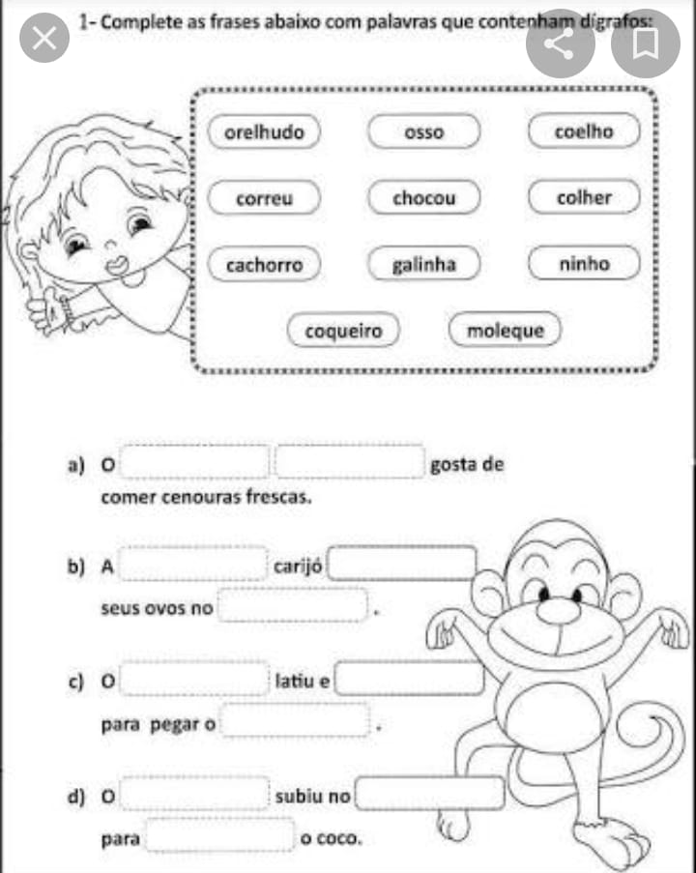

ATIVIDADE 4
Resolva os problemas:
1-Coelhudo pegou durante uma semana 17 cenouras para comer. Quantas cenouras restaram na cesta se ao todo tinha 21 cenouras?
2-No primeiro canteiro seu Joaquim plantou 159 cenouras, e no segundo canteiro o dobro do primeiro .Quantas cenouras tem no segundo canteiro?
3-E nos dois canteiros juntos, quantas cenouras tem?
4-Depois de dois meses seu Joaquim colheu a metade de todas as cenouras. Quantas cenouras ele colheu?

